边缘检测

1. Sobel边缘检测基本原理

Sobel边缘检测的核心在于像素矩阵的卷积，卷积对于数字图像处理非常重要，很多图像处理算法都是做卷积来实现的。卷积运算的本质就是对指定的图像区域的像素值进行加权求和的过程，其计算过程为图像区域中的每个像素值分别与卷积模板的每个元素对应相乘，将卷积的结果作求和运算，运算到的和就是卷积运算的结果。矩阵的卷积公式如下。

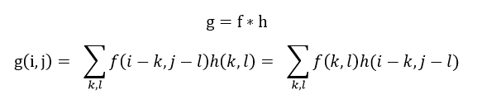

3x3的窗口M与卷积模板C的卷积运算如下。

Gx和Gy是sobel的卷积因子，将这两个因子和原始图像做如下卷积。

Sobel卷积因子

其中A代表原始图像。

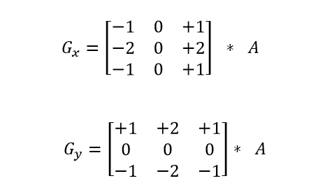

得到图像中的每一个点的横向纵向灰度值Gx、Gy。最后通过如下公式来计算改变灰度的大小。

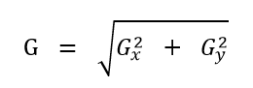

Sobel算子步骤：

(1) 计算Gx与Gy与模板每行的乘积。

(2) 两个3x3矩阵的卷积即将每一行每一列对应相乘然后相加。

(3) 求得3*3模板运算后的Gx、Gy。

(4) 求Gx^2 + Gy^2的平方根或者直接对Gx和Gy取绝对值后求和。

(5) 设置一个阈值，运算后的像素值大于该阈值输出为全1，小于该阈值输出为全0。

Sobel算子计算梯度程序分析:

% x方向梯度

gradx=conv2(img_filter, sobel, 'same');

% y方向梯度

grady=conv2(img_filter, sobel', 'same');

%梯度幅度

grad=sqrt(gradx.^2+grady.^2);

%梯度角度

grad_direction = atan(grady./gradx);

1. Canny边缘检测基本原理：

Canny算子是最常用的图像处理工具之一，它能以非常有力的方式检测边缘。

Canny 的目标是找到一个最优的边缘检测算法，最优边缘检测的含义是：  
(1)好的检测 - 算法能够尽可能多地标识出图像中的实际边缘。  
(2)好的定位 - 标识出的边缘要尽可能与实际图像中的实际边缘尽可能接近。  
(3)最小响应 - 图像中的边缘只能标识一次，并且可能存在的图像雜訊不应标识为边缘。

用二维高斯平滑图像。在大量的情况下，二维高斯函数的计算代价是昂贵的，所以它是由两个一维高斯函数估计的，一个沿x方向，另一个沿y方向。取图像的梯度。其显示了强度的变化，表明了边缘的出现。可以得到两个结果，x方向的梯度和y方向的梯度。非极大抑制。边缘在梯度最大的点上。因此，在一个极大值处的所有点都不应该被抑制。为了方便这一点，对于每个像素计算梯度的大小和方向。之后，每个像素检查梯度的大小是否大于一个像素的距离，无论是正方向或负方向垂直于梯度。如果该像素不大于两者，则抑制该像素。 边缘阈值。Canny算子使用的阈值方法被称为滞后。它既利用了高阈值又利用了低阈值。如果像素的值高于高阈值，则将其设置为边缘像素。如果一个像素的值高于低阈值并且是边缘像素的邻居，那么它也被设置为边缘像素。如果像素的值高于低阈值，但不是边缘像素的邻居，则不将其设置为边缘像素。如果一个像素的值低于低阈值，则永远不会将其设置为边缘像素。

Canny算子步骤：

(1)去噪

(2)用一阶偏导的有限差分来计算梯度的幅值和方向。

(3)对梯度幅值进行非极大值抑制。

(4)用双阈值算法检测和连接边缘。

1. 运行结果

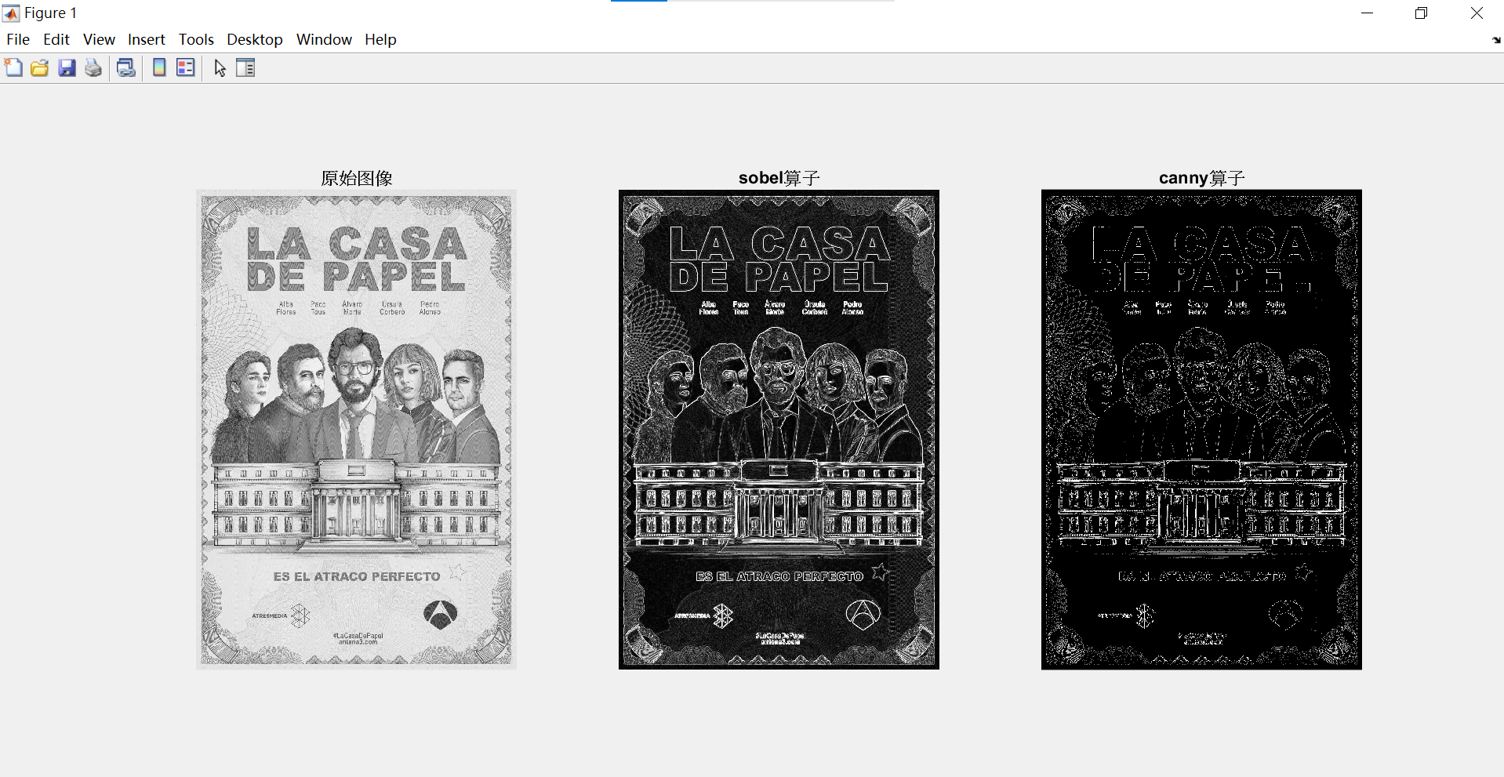

运行结果截图

Sobel算子与Canny算子对比图

四、结果分析与结论

边缘检测是指对图像中尖锐不连续点进行识别和定位的过程。因此，边缘检测是图像分析中的一个重要步骤，是解决许多复杂问题的关键。边缘检测是大多数图像处理应用中的一个基本工具，用于从帧中获取信息，作为特征提取和目标分割的先导步骤。边缘检测技术已经广泛应用于物体识别、目标跟踪、分割、数据压缩提取以及图像重建等匹配领域。边缘检测方法利用图像灰度的变化将原始图像转换为边缘图像。

本次作业分别通过Canny边缘检测算法与Sobel边缘检测算法对图像进行边缘提取。根据实际结果可以观察到，与Sobel边缘检测算法相比，Canny边缘检测算法在边缘检测上能够产生更高的精度。